Самостоятельная работа по теме « Дробно-рациональные уравнения»

- Туристы отправляются на лодке к водопаду с намерением вернуться через 5 ч. Скорость течения реки 2 км/ч, собственная скорость лодки 8 км/ч. На каком расстоянии находится водопад, если перед возвращением они планировали пробыть на берегу 3 ч?

- Решите уравнение: $\frac{1}{4х−6}$ + $\frac{2х−5}{\text{18}−8х^{2}}$ = $\frac{1}{2х^{2}+3х}$

Тест по теме « Допустимые значения выражения»

1.
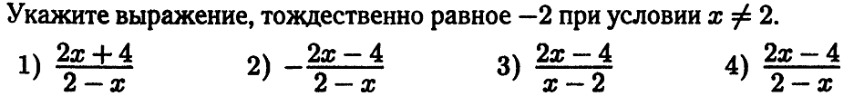
2.
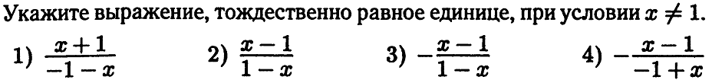
3.
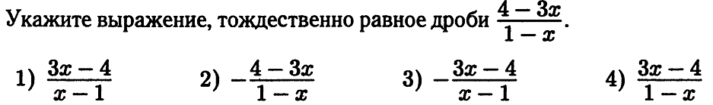
4.
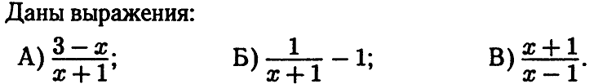
Какие из выражений не имеют смысла при х = -1

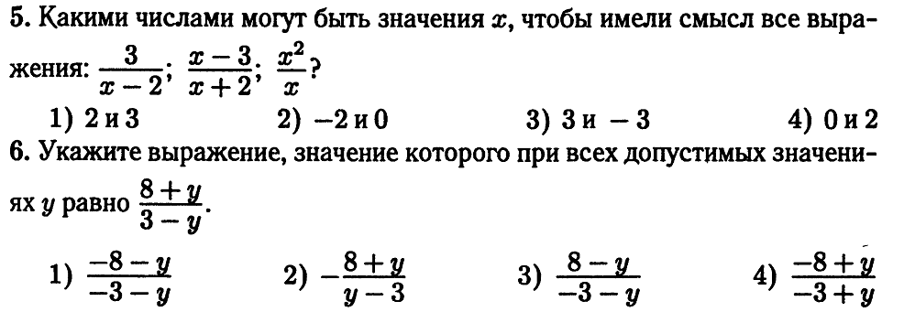
7.
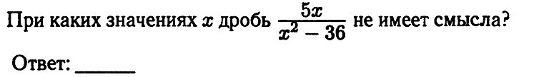

Тест по теме «Степень»

1.
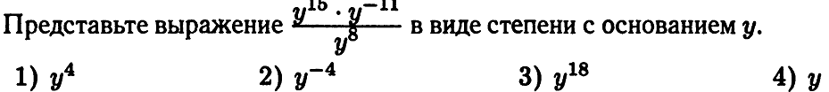
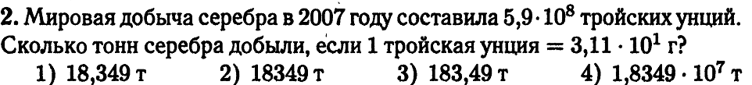
3.
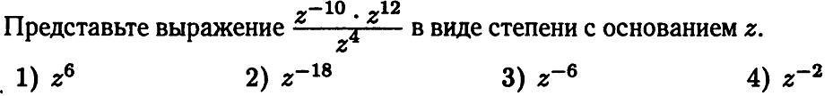
4.
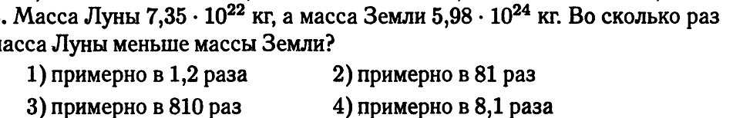
5.
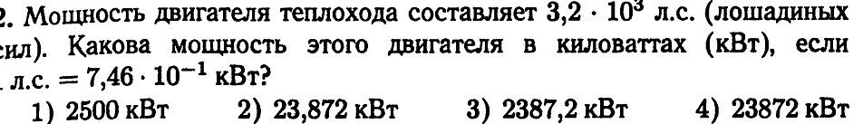
6.
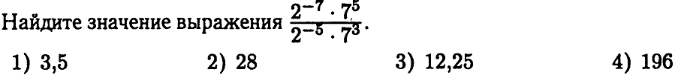

ТЕСТ ПО ТЕМЕ «Неравенства. Системы неравенств»

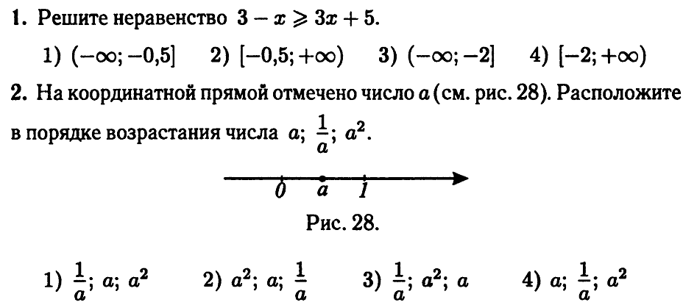
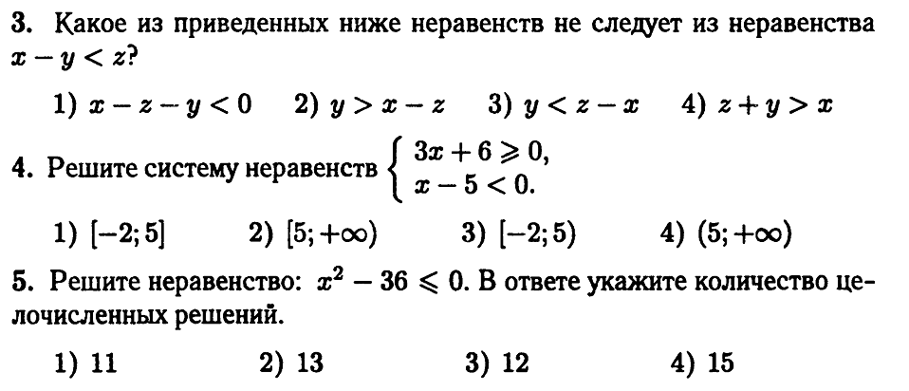
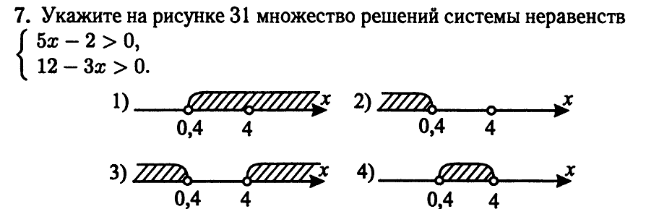

8.

